Maurizio Rolli
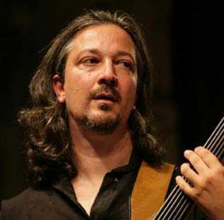

"Maurizio Rolli presenta in anteprima mondiale all'Euro bass day il nuovo PatriotMR, strumento nato dalla collaborazione tra Proel e Mayones sotto la guida dell'artista ormai di fama internazionale. Si tratta di un basso 5 corde fretless dalle caratteristiche uniche per materiali e costruzione la cui progettazione e realizzazione sono avvenute considerando ogni minimo dettaglio.
Ricordiamo che Maurizio Rolli e' diplomato in contrabbasso e musica jazz ed insegna presso L'Accademia musicale pescarese, il conservatorio L. D'Annunzio di Pescara ed il conservatorio U. Giordano di Foggia. Fra le collaborazioni: Peter Erskine, Mike Stern, Danny Gottlieb, Otmaro Ruiz, Fabrizio Bosso, Massimo Manzi, Jim Hall, Marco Tamburini, Hiram Bullock e tanti altri".
sito dell'artista:
www.myspace.com/mauriziorolli

